Конспект занятия в старшей группе по рисованию
«ЦВЕТЫ» (космея)

Задачи:
- Продолжать знакомить с акварельными красками, учить способам работы с ними, сличению силуэтных изображений с реальными предметами, описывать предметы; учить детей любоваться красотой цветущих растений;
- Развивать эстетическое отношение к окружающему, познавательный интерес детей, мышление, память, творческое воображение, расширять словарный запас и активизировать лексику дошкольников;
- Воспитывать любовь к природе и бережное отношение к ней.
- Способствовать снятию физического и умственного напряжения при помощи физминутки и смены динамических поз.
Материалы и оборудование: картинки с изображением цветов космеи, акварель, кисти, листы А4, мольберт, стаканчик с водой, салфетка, подставка под кисть, коробка с цветами.
Предварительная работа:
Во время прогулки обратить внимание детей на то, что, несмотря на огромное разнообразие цветов, все они имеют одинаковое строение; чтение стихов и загадок о цветах; рассматривание иллюстраций цветов.

Ход занятия:
Вводная часть.
(дети сидят полукругом на стульчиках)
Воспитатель: - Ребята, давайте вспомним, какое сейчас время года (осень). Мы с вами выучили несколько стихотворений про осень. Давайте его все вместе расскажем.
Если на деревьях листья пожелтели,
Если в край далекий птицы улетели,
Если небо хмурое, если дождик льется,
Это время года осенью зовется.

Основная часть.
(сюрпризный момент)
- Да, действительно, и лето прошло. Наступает время, когда осень вступает в свои права. И все-таки лето еще не совсем от нас ушло. Сегодня от него мы получили подарок. Вот он у меня в коробке. А что там лежит, вы узнаете, отгадав загадку:
Нарядные сестренки,
Разноцветные красавицы
Весь день пчел встречают,
Нектаром угощают.
(дети отгадывают, воспитатель достает из коробки цветы календулы и петуньи в вазочке)
Отметить, что календула лекарственное растение.
-Вот они какие красивые, последние летние цветочки! Пусть они стоят и украшают нашу группу!
-Посмотрите, какого цвета бывают цветы? (выставляю на мольберт картинки космеи). Называются они космея. Давайте повторим название цветка (хором и индивидуально)
-Посмотрите, как их изобразил художник (выставляю картинку)
-Вот какие они разноцветные, и каждый, даже самый маленький цветок красив и дарит радость людям.

-Сегодня мы с вами будем рисовать эти цветы. Только напомните мне, как называются части цветка (выставляю картинку «Части цветка» - ответы детей).

Практическая работа. Дети садятся за столы.
(перенести картинки с мольберта на доску)
Воспитатель показывает приемы рисования: лепестков – способом примакивания, стебля и листьев – концом кисти.
Каким цветом мы будем рисовать стебель и листья? (ответы детей). А лепестки?
Петр Ильич Чайковский написал музыку «Вальс цветов». Она будет играть, пока вы будете рисовать свои цветы.
Самостоятельная деятельность детей.
Пока краска сохнет, давайте превратимся в цветочки и выйдем на коврик.
ФИЗМИНУТКА на коврике:
Наши нежные цветки распускают лепестки.
Ветерок чуть дышит, лепестки колышет.
Наши алые цветки закрывают лепестки.
Тихо засыпают, головой качают.

(Дети садятся на коврик)

Д/и «Угадай цветы по силуэтам» (на мольберте).
Дидактическая задача: различение и узнавание цветков по их «тени».
Слева изображены большие силуэты цветов, а справа…..(маленькие силуэты). Надо соединить силуэты, найти картинку с этим цветком и назвать его.
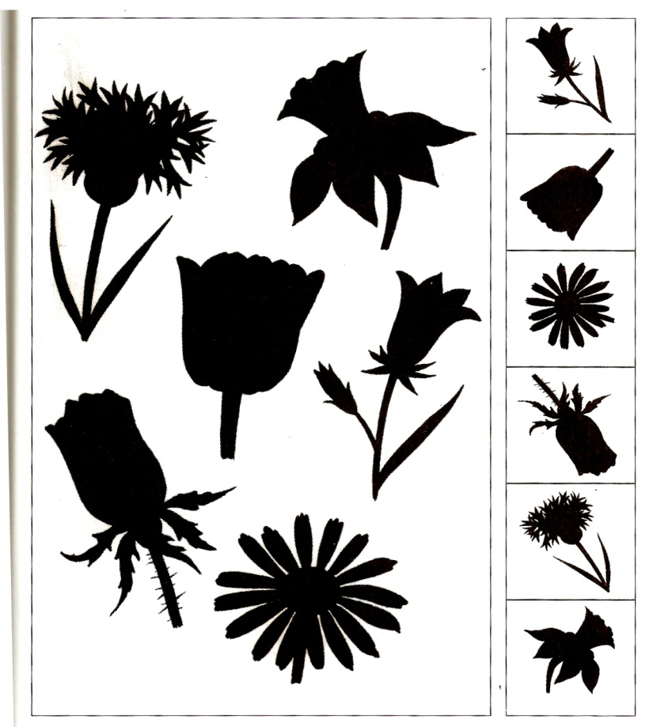

Итог занятия. Выставка рисунков на доске.

- Как приукрасилась наша группа! Получился цветущий луг! Анализ работ.

-Цветы своим разноцветьем принесли нам радость.

-Ребята, что мы сегодня рисовали? Как называется этот цветок? (КОСМЕЯ)

Бежит тропинка через луг,
Ныряет влево, вправо.
Куда ни глянь, цветы вокруг,
Да по колено травы.
Зеленый луг, как чудный сад,
Пахуч и свеж в часы рассвета.
Красивых, радужных цветов
На них разбросаны букеты.

